APLICACIONES WEB 1

Trabajo práctico

Integrantes
Agustin Barrera
Eric Fernandez
Profesor
Andres Senn

1. Proyecto escrito 2
1.1 Descubrimiento y ficha técnica del producto 2
1.1.1 Datos del cliente 2
1.1.2 Objetivos del proyecto web 2
1.1.3 Descripción del producto web y modelo de negocio mínimo 2
1.1.4 Proto-persona e historias de usuario 2
1.1.4.1 Proto-persona 2
1.1.4.2 Historias de usuario 3
1.1.4.3 Flujo de usuario (User Flow) 3
1.1.5 Requerimientos funcionales frontend 3
1.2 Arquitectura de la información 3
1.2.1 Sitemap (Mapa del sitio) 3
1.2.2 Estrategia de navegación (MPA / SPA) 4
1.2.2.1 Secciones con comportamiento MPA (favorecen estructura y SEO) 4
1.2.2.2 Módulos con comportamiento SPA (mejoran la interactividad) 4
1.3 Diseño de interfaz (UX / UI) 5
1.3.1 Bocetos a mano 5
1.3.2 Wireframes 9
1.3.3 Mockup 13
1.4 Infraestructura web y dominio 17
1.4.1 Selección de dominio 17
1.4.1.1 Dominio propuesto 17
1.4.1.2 Registro / Plataforma 17
1.4.1.3 Justificación 17
2. Creación de la estructura html básica 18
2.1 Informe de lo desarrollado y cambios con respecto a la propuesta inicial 18

Proyecto escrito

1.1 Descubrimiento y ficha técnica del producto

1.1.1 Datos del cliente
Nombre / Marca: DoctaTech. Cliente real — negocio propio de venta de hardware y periféricos gaming, con venta por retiro en local y envío.

1.1.2 Objetivos del proyecto web
El objetivo es potenciar el canal de venta online de DoctaTech, ofreciendo una experiencia de compra completa (catálogo, comparación de productos y checkout) que hoy la tienda física y las redes sociales no cubren del todo. Se busca que el usuario pueda pasar de la búsqueda a la compra sin fricciones, con información técnica clara que le permita decidir entre productos similares.

1.1.3 Descripción del producto web y modelo de negocio mínimo
Sitio de e-commerce que expone el catálogo completo de DoctaTech (mouses, teclados, auriculares, sillas y demás hardware gaming). Modelo de negocio B2C de venta directa: el usuario navega el catálogo, arma un carrito y confirma su pedido/compra desde la web, con retiro en local o envío como alternativas de entrega.

1.1.4 Proto-persona e historias de usuario

1.1.4.1 Proto-persona
Nombre: Juan Perez
Ocupación: Analista de datos
Comportamiento: busca y compara productos desde el celular en momentos libres, pero completa la compra desde la PC, donde le resulta más cómodo revisar specs y pagar
Frustración principal: cuando quiere elegir entre dos productos similares (ej. dos mouses de gama parecida), le cuesta comparar las especificaciones técnicas porque no están presentadas de forma clara u organizada

1.1.4.2 Historias de usuario
(Objetivo/necesidad): Como comprador gamer, quiero buscar y filtrar productos por categoría y marca dentro de todo el catálogo de DoctaTech, para encontrar rápidamente el periférico que necesito.
(Frustración/punto de dolor): Como comprador que duda entre modelos similares, quiero ver en la ficha de cada producto sus especificaciones técnicas bien detalladas y organizadas, para poder compararlas sin tener que buscar esa información en otro sitio.

1.1.4.3 Flujo de usuario (User Flow)
Home → Catálogo (con filtros) → Ficha de producto (specs) → Carrito → Selección de método de envio → Resumen de la compra → Confirmación de compra

1.1.5 Requerimientos funcionales frontend
- Menú de navegación responsive
- Buscador y filtros de catálogo (categoría, marca, precio)
- Ficha de producto con detalle de especificaciones técnicas
- Carrito de compras desplegable
- Validación de formulario de checkout/contacto
- Pantalla de confirmación de pedido/compra

1.2 Arquitectura de la información

1.2.1 Sitemap (Mapa del sitio)
El sitio parte de index.html (Home) y se organiza en cuatro grandes ramas: Catálogo de Producto (periféricos y accesorios, monitores, búsqueda con filtros y ordenamiento, y página de detalle con especificaciones, reseñas y productos relacionados), Carrito de Compra (resumen del carrito, gestión de cantidades, eliminación de artículos, pago y envío, confirmación de pago, y método de pago con tarjeta de crédito, PayPal o "comprá ahora / pagá después"), Inicio de sesión / Cuenta de usuario (mis pedidos y lista de deseados), y Formulario de Soporte Técnico (envío de ticket con selección de producto, categoría del problema —hardware, software, envíos y devoluciones, facturación—, descripción, adjuntos y confirmación con ID de ticket).
Sitemap de Doctatech.com — mapa jerárquico de páginas y secciones.
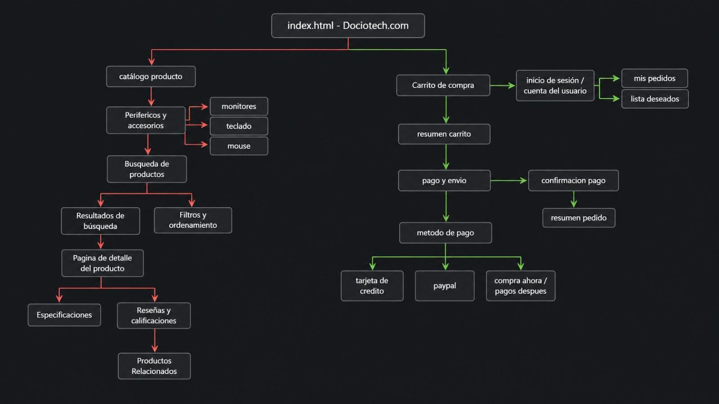

1.2.2 Estrategia de navegación (MPA / SPA)

1.2.2.1 Secciones con comportamiento MPA (favorecen estructura y SEO)
- index.html / Página Principal: es el punto de entrada del sitio y la más importante para el posicionamiento en buscadores, por lo que se mantiene como una página tradicional completamente indexable.
- Soporte Técnico: formularios de tickets, FAQ, base de conocimientos y tutoriales. Cada pantalla es un documento HTML independiente, lo que favorece el SEO y permite que los motores de búsqueda indexen el contenido de ayuda.

1.2.2.2 Módulos con comportamiento SPA (mejoran la interactividad)
- Catálogo de Productos: filtros dinámicos, ordenamiento y detalle de producto sin recargar la página, para mejorar la interactividad al navegar entre productos.
- Carrito de Compras / Cuenta de Usuario: gestión dinámica del carrito, actualización de cantidades y proceso de pago paso a paso, así como la gestión de cuenta, sin recargar la página. Es crítico para una experiencia de compra fluida.
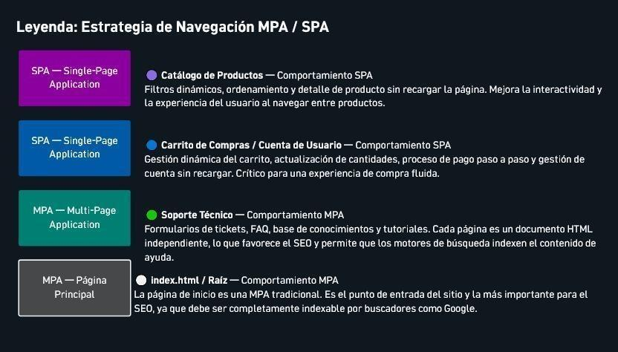

1.3 Diseño de interfaz (UX / UI)
Nota: se incluyen las 3 secciones/vistas principales (Home, Catálogo/Producto y Carrito) más la sección de Soporte, en sus versiones Escritorio (1440px) y Móvil (375px).

1.3.1 Bocetos a mano
Primer acercamiento en papel para definir la disposición general de los elementos: detalle de producto dentro del carrito, resumen del pedido, y las secciones de registro, footer y home.
Boceto a mano — Home (desktop)
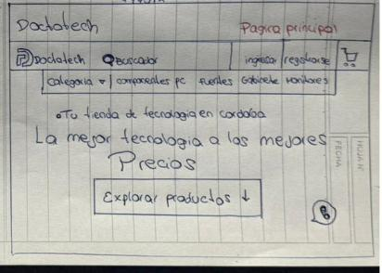
Boceto a mano — Listado de productos (desktop)
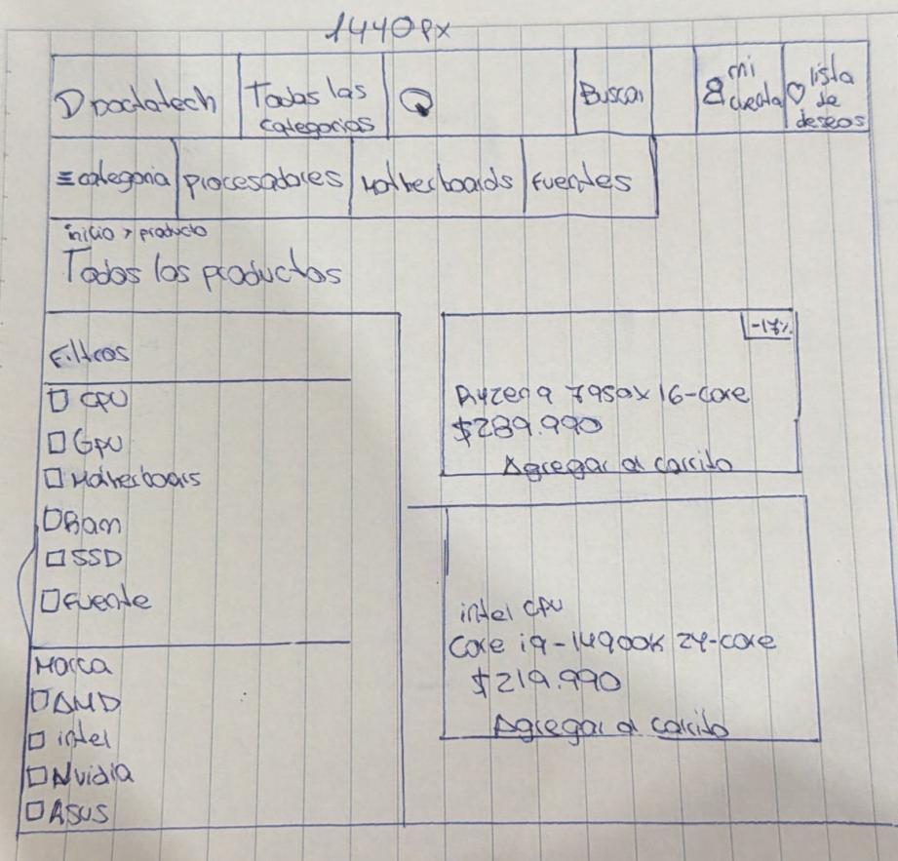
Boceto a mano — Carrito de compras (desktop)
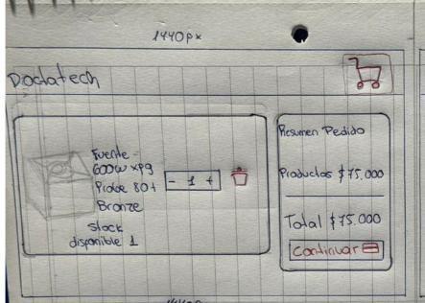
Boceto a mano — Home (mobile)
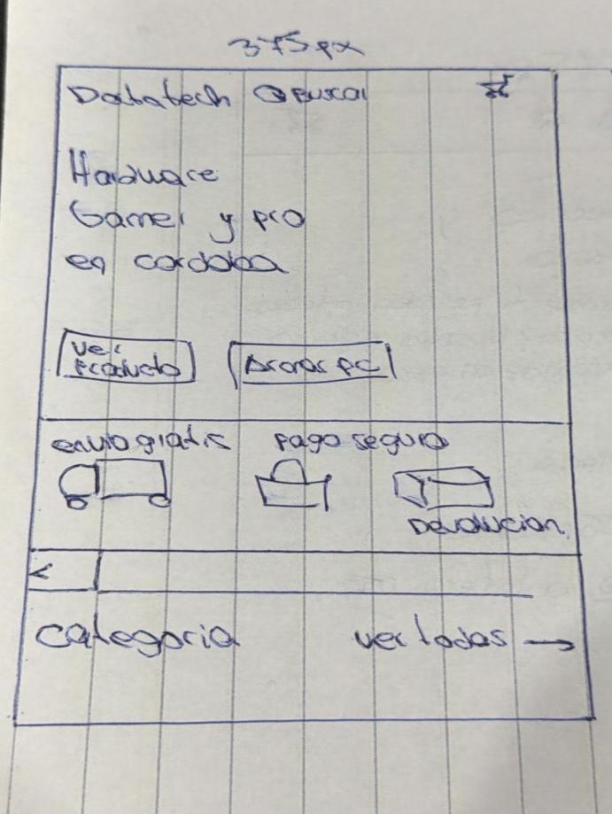
Boceto a mano — Listado de productos (mobile)
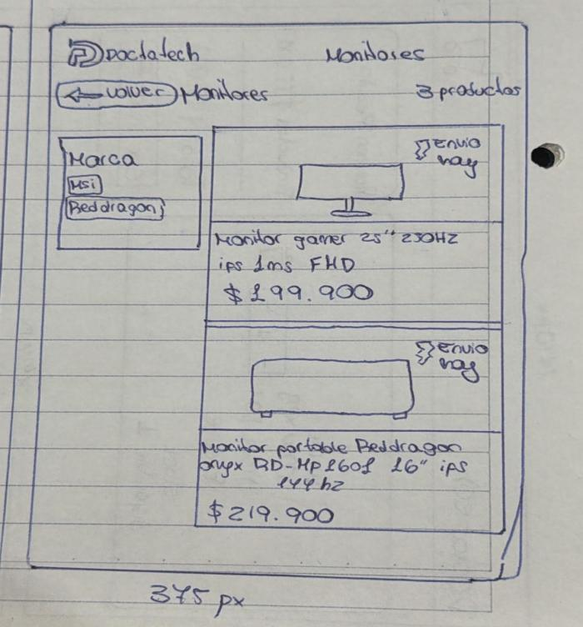
Boceto a mano — Carrito de compras (mobile)
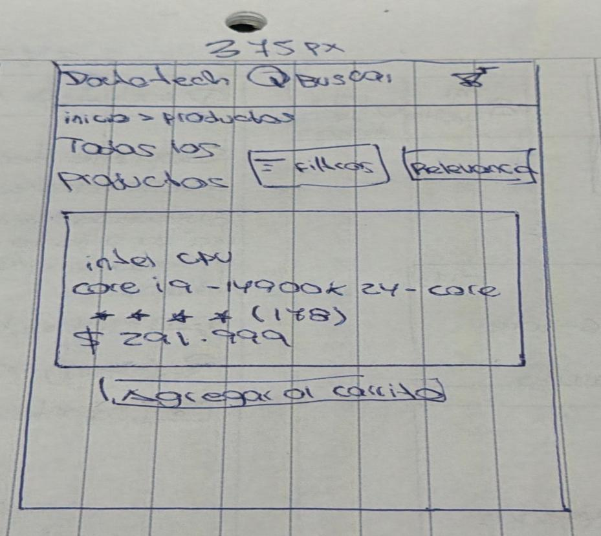

1.3.2 Wireframes
Estructura sobre grillas reales con medidas relativas a pantalla (Desktop 1440px / Mobile 375px), a partir de los bocetos anteriores.
Wireframe Desktop (1440px) — Home
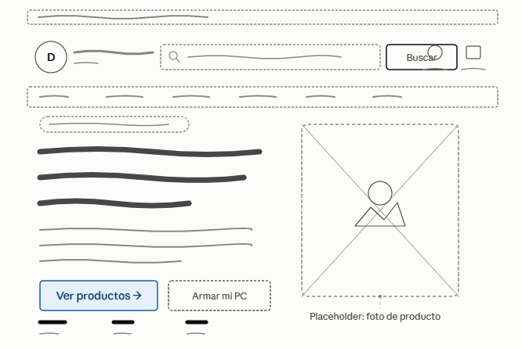
Wireframe Desktop (1440px) — listado de productos.
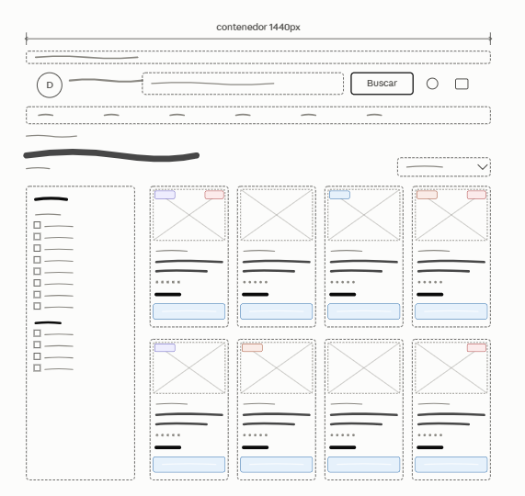
Wireframe Desktop (1440px) — carrito de compra
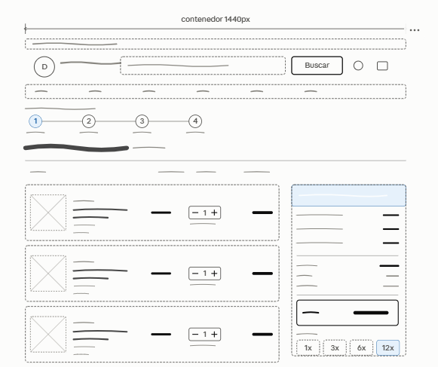
Wireframe Mobile (375px) — Home
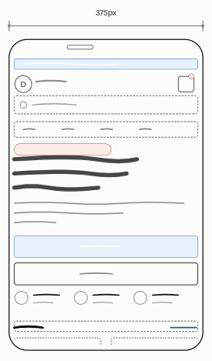
Wireframe Mobile (375px) — Listado de productos
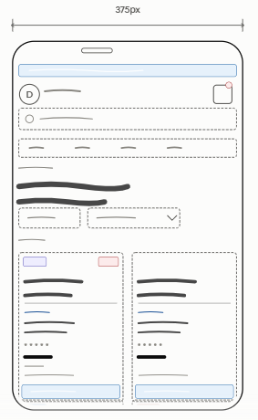
Wireframe Mobile (375px) — Carrito de compras
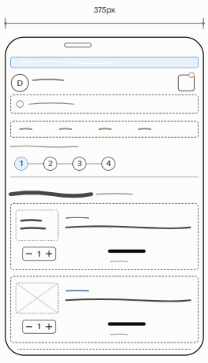

1.3.3 Mockup
Diseño visual final aplicado con colores, tipografías reales e imágenes (Figma), en sus versiones Desktop (1440px) y Mobile (375px).
Mockup Desktop — Home.
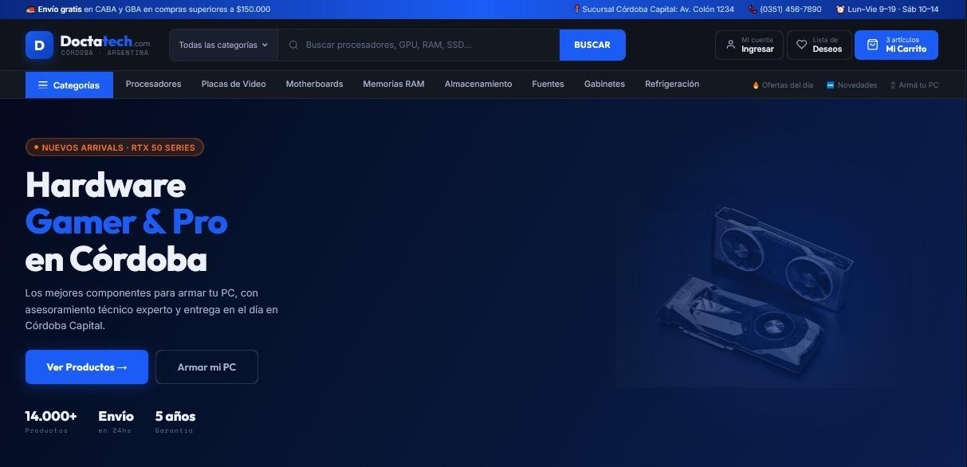
Mockup Desktop — Listado de Productos.
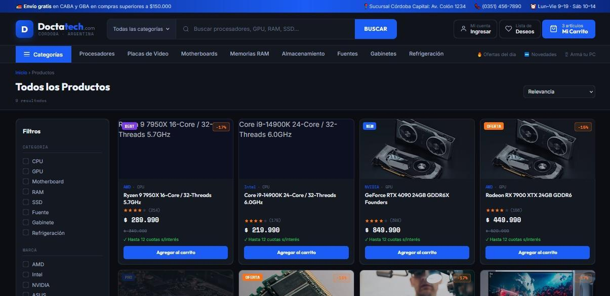
Mockup Desktop — Carrito de Compras.
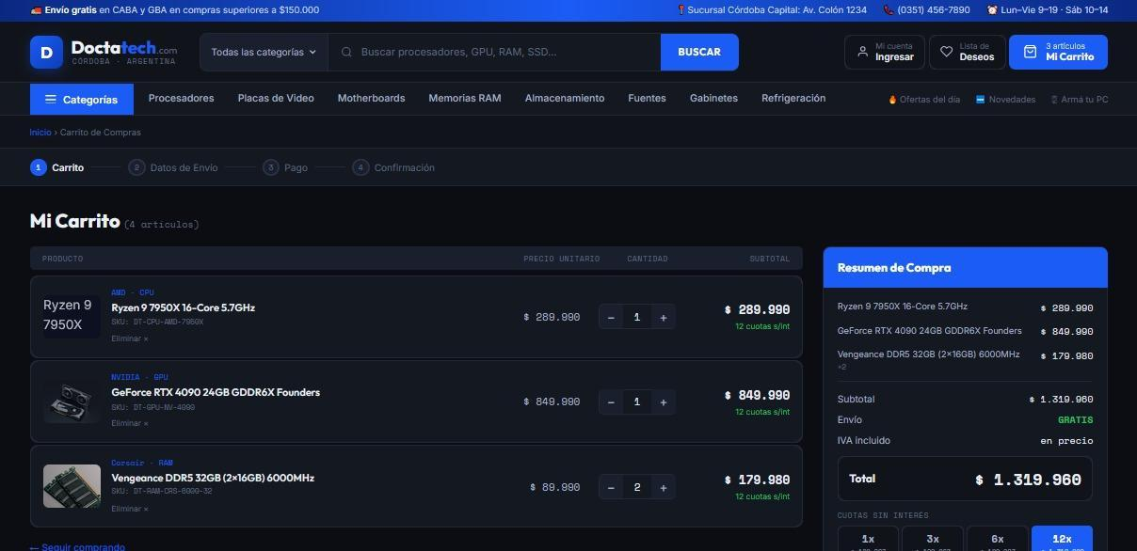
Mockup Mobile — Home.
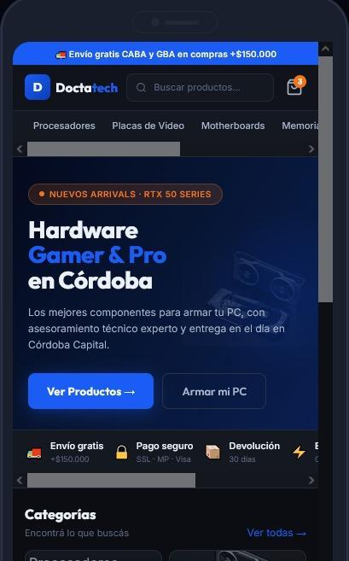
Mockup Mobile — Listado de Productos.
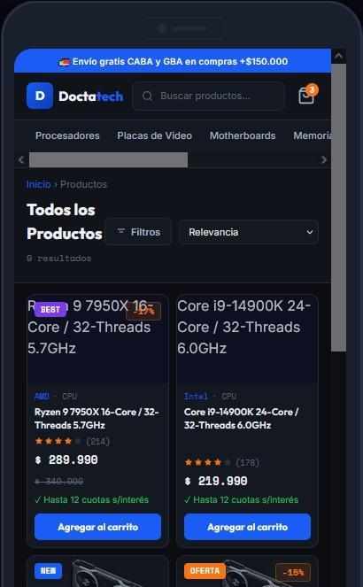
Mockup Mobile — Carrito de Compras.
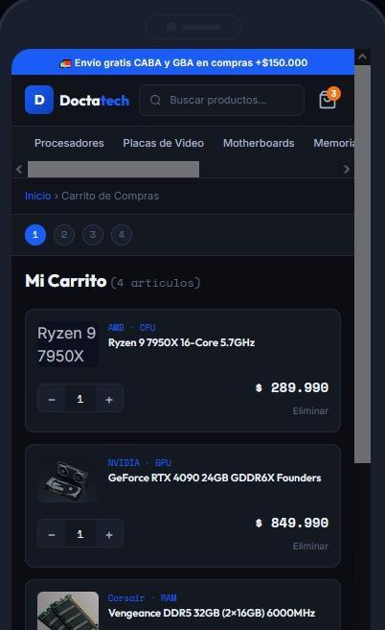

1.4 Infraestructura web y dominio

1.4.1 Selección de dominio

1.4.1.1 Dominio propuesto
doctatech.com.ar

1.4.1.2 Registro / Plataforma
NIC Argentina — https://nic.ar/

1.4.1.3 Justificación
Se eligió el TLD .com.ar porque DoctaTech es un negocio local que vende y entrega dentro de Argentina (retiro en local o envío), y este dominio comunica de entrada que es una tienda argentina, lo cual genera más confianza al momento de comprar.
Además, .com.ar facilita trámites vinculados al negocio (facturación, medios de pago locales como Mercado Pago) que suelen pedir una identidad de dominio local, y refuerza el posicionamiento en búsquedas dentro del país.

2. Creación de la estructura html básica

2.1 Informe de lo desarrollado y cambios con respecto a la propuesta inicial
Para continuar con el proyecto, desarrollamos la estructura básica en HTML y respetamos todas las pantallas propuestas en la primera parte del trabajo práctico, con dos excepciones: el catálogo de productos pasó a estar dentro del Home, y la pantalla de Soporte Técnico fue reemplazada por una pantalla de Contacto que incluye un formulario.
Además, nos adelantamos con la configuración del entorno de desarrollo e instalamos Five Server mediante pnpm.
Algunas secciones, como las tarjetas de producto y los ítems del carrito, están hardcodeados. hasta que con JavaScript, los carguemos desde un json.
Para la estructura de cada página utilizamos HTML semántico, para que las etiquetas describan el rol de cada parte del contenido y no solo su apariencia. Organizamos las pantallas con elementos como <header>, <nav>, <main>, <section>, <article> y <footer>. Por ejemplo, cada tarjeta de producto es un <article>, la barra de navegación está dentro de un <nav> y el formulario de contacto usa <form> con sus respectivos <label>.
Consideramos que con la incorporación de JavaScript, CSS, y el desarrollo de una pantalla de checkout para la próxima entrega, la aplicación permitirá simular un flujo completo de compras.

